附件1
中科院成都有机化学研究所
2020年公开招考硕士学科视频综合面试细则

一 、使用平台
参加复试的考生提前下载、安装、注册腾讯会议软件。招生办在5月9日召开考前会议，帮助考生预演视频会议，熟悉平台。
二、视频面试环境要求
视频面试时应选择独立空间，保证室内光线充足，周围环境安静，桌面整洁（应保证桌面只有复试需要的材料，笔、干净的A4纸），保证无他人在场，网络条件良好。提前准备个人身份证明原件（身份证、往届生的学位证与毕业证、应届生的学生证）、笔记本电脑，检查摄像头、声音、麦克风等各项功能是否良好。如若没有电脑，则采用智能手机进行复试，提前将手机电量充满。建议提前自行模拟演练视频复试流程，并测试网络。
三、学科视频综合面试
各学科复试秘书在学科综合面试前一天在“腾讯会议”软件预定会议，并提前将“会议号”和“会议密码”告知学科复试小组成员。复试秘书在复试会议前20分钟将“会议号”和“会议密码”通过电话告知参加复试的第一位考生。复试秘书按照随机复试顺序依次电话通知考生进入会议，由复试考核小组成员对进入会议的考生身份进行审查，考生展示身份证、学生证（应届生）、学位证和毕业证（往届生）。具体操作位：第一个考生距离面试结束5分钟前，复试秘书提前打电话告知下一位考生进入复试，依次类推。
四、腾讯会议具体操作流程
1、下载腾讯会议APP。打开并注册APP，点击加入会议，输入会议号及真实姓名（格式为专业-姓名），之后输入会议密码，进入会议。在学科组面试ppt展示环节，点击共享屏幕，打开ppt，即可共享ppt。
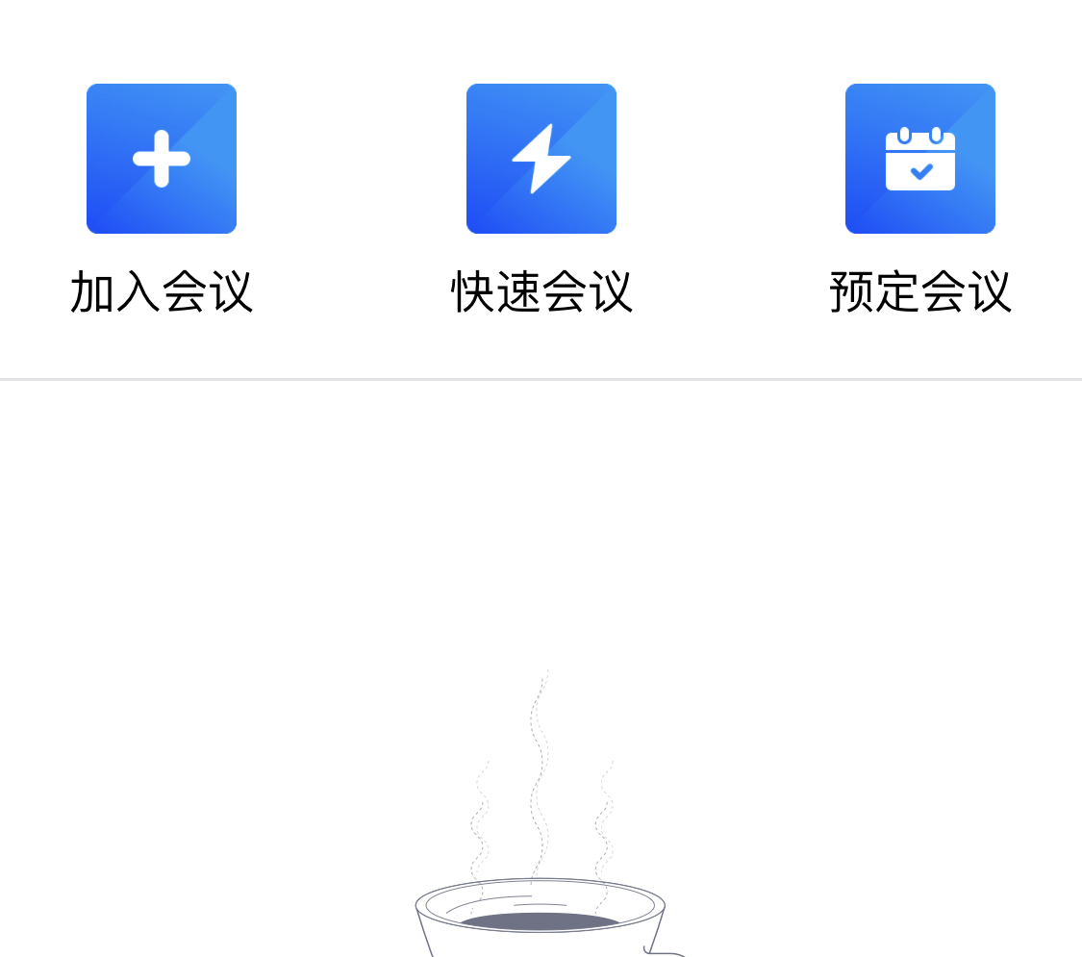
第一步： 第二步：
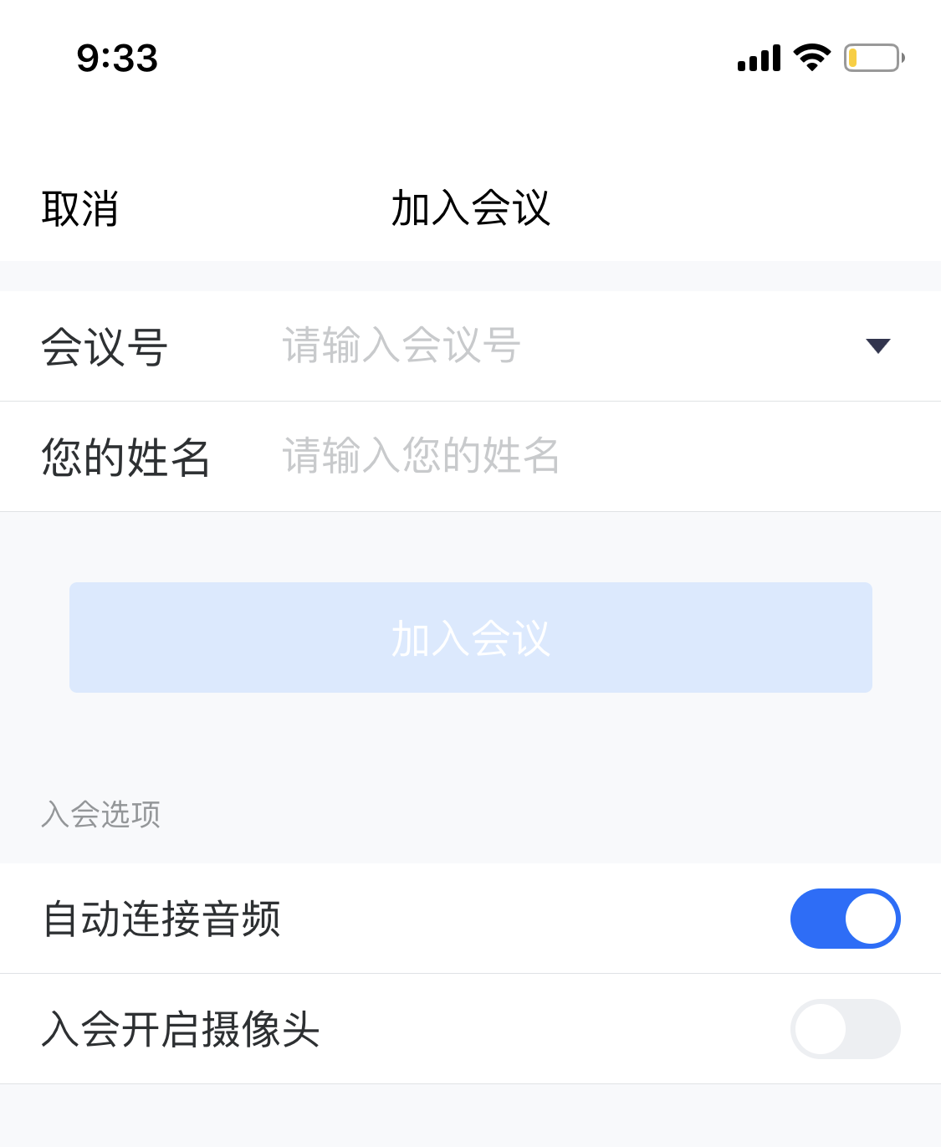

专业-姓名

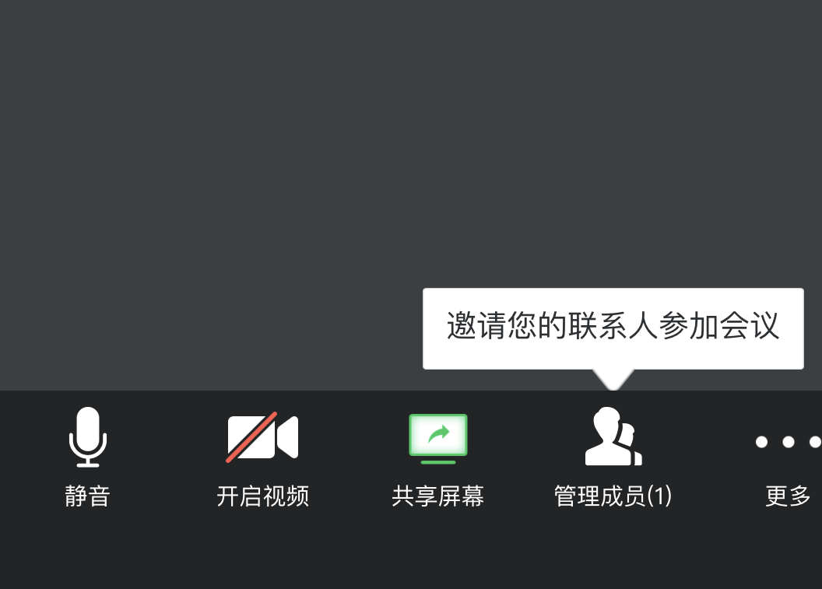
第三步：屏幕共享

此处要开启视频

